Besluit van het dagelijks bestuur van stadsdeel West van de gemeente Amsterdam tot wijziging van het ventverbod voor het Westergasfabriekterrein in Amsterdam stadsdeel West in verband met het uitzonderen van 6 locaties van het ventverbod voor het Westergasfabriekterrein in Amsterdam stadsdeel West
Het dagelijks bestuur van stadsdeel West van Amsterdam,

gelet op artikel, artikel 4.5 van de Verordening op de staan-en ligplaatsen
buiten de markten en venten;
gezien beroep bij de rechtbank aangetekend tegen dit het besluit van 8 juni 2021

besluit:
Artikel I
Het ventverbod voor het Westergasfabriekterrein in Amsterdam stadsdeel West (gemeenteblad 2022, 267098) te wijzigen in die zin dat een uitzondering wordt gemaakt voor de 6 locaties aangegeven op de bij dit besluit behorende situatietekening
Artikel II
Deze regeling treedt in werking met ingang van de dag na bekendmaking.
Artikel III
Deze regeling wordt aangehaald als ventverbod voor het Westergasfabriekterrein in Amsterdam stadsdeel West.
Aldus vastgesteld in de vergadering van 7 maart 2023.

De voorzitter
F. Ulichiki

De waarnemend secretaris
M. de Groot

Bijlage 1: Situatietekening
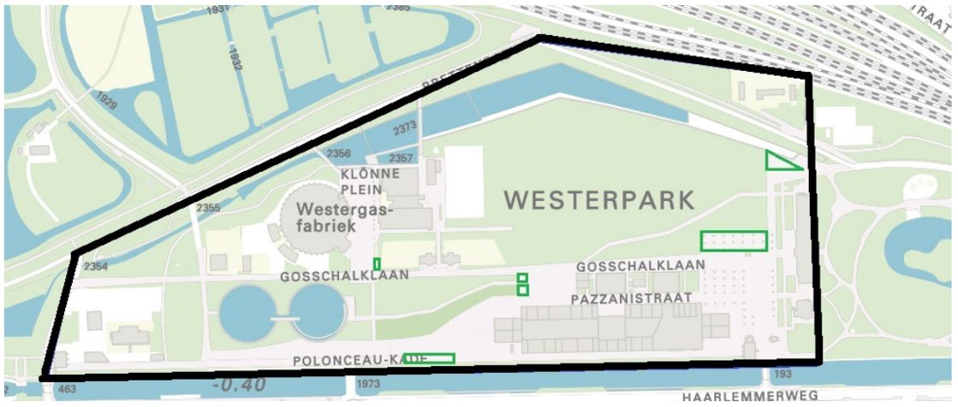
Zwart omrand: ventverbod Cultuurpark Westergasfabriek
Groene kadertjes: uitzonderingen op het ventverbod

Toelichting
Op 7 juli 2020 heeft het dagelijks bestuur een ventverbod ingesteld voor het Westerpark.
Op 8 juni 2021.is naar aanleiding van een hiertegen door een venter ingediend bezwaarschrift de motivering voor het ventverbod aangepast en is besloten het verbod alleen te laten gelden voor het Cultuurpark Westergasfabriek. Tegen dit besluit is door de betreffende venter beroep aangetekend bij de rechtbank.
In de aanloop naar de behandeling van het beroep in een poging een oplossing te vinden die bevredigend is voor zowel het stadsdeel als voor de venter(s) hebben de gebiedsmakelaar, een jurist vanuit het Juridisch Bureau en de bezwaarmaker een ronde over het Cultuurpark gelopen waarbij verschillende locaties zijn uitgekozen om vrij tussen te bewegen (zie de plattegrond in de bijlagen). In de rest van het Cultuurpark blijft het verboden om te venten. Daarnaast zijn ook de voorwaarden besproken om niet te venten tijdens evenementen (tenzij zij gevraagd worden door een evenement en onderdeel van dat evenement worden) en een evaluatiemoment.
Het ventverbod wordt gewijzigd in die zin dat een aantal locaties binnen het Cultuurpark (zie de bijgevoegde situatietekening) daarvan worden uitgezonderd.

Niet mee eens?
Bent u het niet eens met dit besluit? U kunt binnen zes weken na de dag waarop het besluit verzonden is bezwaar maken.

U kunt bezwaar maken via Externe link: http://www.amsterdam.nl/bezwaar/jb
U logt in met uw DigiD of E-herkenning.

Na het indienen van uw bezwaar informeert de gemeente u over de manier waarop uw bezwaarschrift wordt behandeld.

Mogelijk kunt u niet beschikken over DigiD. Dan kunt u bezwaar maken per post.
Gemeente Amsterdam
T.a.v. Juridisch Bureau
Postbus 483
1000 AL Amsterdam

Vermeld in uw bezwaarschrift altijd:
- uw naam, adres en telefoonnummer
- de datum waarop u het bezwaarschrift schrijft en uw handtekening
- het besluit waartegen u bezwaar maakt, met datum en referentienummer van het besluit
- de reden(en) waarom u bezwaar maakt.
- eventueel uw emailadres
Bij verzending per post geldt als verzenddatum van uw bezwaar de poststempel op uw bezwaarschrift.

Dient iemand anders namens u een bezwaarschrift in? Stuur dan een machtiging mee.

Schorsende werking

Het indienen van een bezwaarschrift heeft geen schorsende werking. Dat wil zeggen: het besluit waartegen u bezwaar maakt, blijft geldig totdat over uw bezwaar is beslist.

Spoed? Voorlopige voorziening

Bij grote spoed kunt u (tegen kosten) een zogeheten voorlopige voorziening aanvragen. Dat is een spoedprocedure waarmee het genomen besluit tijdelijk kan worden geschorst en/of andere maatregelen kunnen worden getroffen, bijvoorbeeld om onomkeerbare situaties te voorkomen Een voorlopige voorziening vraagt u aan bij:

De Voorzieningenrechter van de Rechtbank Amsterdam

Afdeling Publiekrecht, team Bestuursrecht Algemeen

Postbus 75850

1070 AW AMSTERDAM

•

U kunt ook een verzoek om een voorlopige voorziening indienen via de website: Externe link: http://loket.rechtspraak.nl/bestuursrecht. Andere belangrijke informatie vindt u via de website: Externe link: https://www.rechtspraak.nl/Organisatie-en-contact/Rechtsgebieden/Bestuursrecht

Externe link: www.rechtspraak.nl/Naar-de-rechter/Bestuursrechter/Kosten

